Задания
муниципального этапа республиканской олимпиады
школьников по геологии 2020-2021 учебного года
8 класс

Тестовый тур (50 баллов)

1. Галактика, в состав которой входит Солнечная система - …. (4 балла):
а) Туманность Андромеды
б) Млечный путь
в) Большое Магелланово облако

2. Какие горные породы относятся к осадочным? (4 балла):
а) граниты, базальты
б) песок, песчаник, глина
в) кварциты, мраморы, яшмы

3. Море, у которого нет берегов - … (4 балла):
а) Саргассово
б) Охотское
в) Мраморное
г) Баренцево

4. Более половины территории Российской Федерации занято … (4 балла):
а) озерами
б) многолетней мерзлотой
в) пустынями
г) островными дугами

5. Какого моря не существует? (4 балла):
а) Красного
б) Желтого
в) Зеленого
г) Черного
д) Белого

6. Условия, в которых образовались известняки с трилобитами - …(5 баллов):
а) холодный глубокий морской бассейн
б) осолоненная лагуна
в) мелкое теплое море нормальной солености
г) равнинная река

7. В результате метаморфизма известняк превращается в … (5 баллов):
а) кварцит
б) мрамор
в) сланец
г) гранит

8. Эоловой называется геологическая деятельность … (4 балла):
а) озер
б) ветра
в) болот
г) ледников

9. На территории какого субъекта РФ находятся уникальные месторождения алмазов? (4 балла):
а) Республика Башкортостан
б) Республика Саха (Якутия)
в) Республика Мордовия
г) Республика Татарстан

10. Бурный грязекаменный поток - … (4 балла):
а) оползень
б) морена
в) сель
г) осыпь

11. Периодически фонтанирующий природный горячий источник - … (4 балла):
- ледник
- водопад
- родник
- гейзер

12. Форма Земли - … (4 балла):
- геоид
- капля
- шар
- куб
Аналитический раунд (50 баллов)

13. Какой минерал легко растворяется в воде, напишите его название и формулу (10 баллов)?

14. Геологическое значение окаменелостей? (15 баллов)

15.Установите соответствие (10 баллов):
Пустыня | Континент, на котором она расположена
Сахара | Северная Америка
Гоби | Африка
Гибсона | Евразия
Атакама | Южная Америка
 | Австралия

16. Перед вами цилиндрическая скважина с высотой столба жидкости 1360 м. Определяете массу жидкости в скважине, если ее диаметр составляет 160 мм, а плотность жидкости 0,9 г/см³(15 баллов).

9 класс

Тестовый тур (50 баллов)

- Какая порода образуется в болоте? (2 балла):
а) торф; б) сланец; в) гранит; г) гипс
- Какая порода необходима для приготовления дорожного щебня? (3 балла):
- песок; б) глина, в) известняк, г) алеврит.
- Какое полезное ископаемое добывается из джеспилитов? (3 балла):
- нефть, б) железные руды, в) золото, г) алмаз
- С помощью чего геологи отбирают образцы? (3 балла):
- компас, б) магнитометр, в) молоток, г) нивелир
- Имеют жерло и кратер (3 балла):
- вулкан, б) трансформный разлом, в) карстовое озеро, г) река.
6. Море, которое получило свое название из-за обитающих в нем водорослей (3 б):
а) Саргассово, б) Баффина, в) Тасманово, г) Желтое.
7. Остров, расположенный в осевой части срединно-океанического хребта (3 б):
- Исландия, б) Ява, в) Сахалин, г) Мадагаскар.
8. Континентальная кора имеет (2 балла):
- два слоя, б) три слоя, в) один слой, г) четыре слоя.
9. Литосфера – это (3 балла):
- земная кора и верхняя часть мантии, б) часть верхней мантии,
- в) мантия и земная кора, г) часть ядра.
10. Какое полезное ископаемое добывается из кимберлитов (3 балла):
- нефть, б) железные руды, в) золото, г) алмазы.
11. Какая порода необходима для изготовления стекла (3 балла):
- песок, б) глина, в) галечник, д) конгломерат
- Возобновляемое полезное ископаемое (2 балла):
- золото, б) вода, в) уголь, г) медные руды
- Какие горные породы относятся к магматическим? (3 балла):
  - граниты, базальты, б) песок, песчаник, глина,
  - в) кварциты, мраморы, яшмы
14. Какую часть площади занимает многолетняя мерзлота в России? (выберите правильный ответ) (4 балла): 49 %, б) 57 %, в) 64 %, г) 71 %
15. Минерал ангидрит (3 балла):
- силикат, б) сульфат, в) оксид, г) карбонат.
16. Какому азимуту соответствует северо-западное направление? (3 балла)
а) 135º, б) 45º, в) 90º, г) 315º
17. К кайнозойской эре относится период (4 балла):
а) триасовый, б) каменноугольный, в) неогеновый, г) ордовикский
Аналитический раунд (50 баллов)

18. Установите соответствие (10 баллов):
Тип породы Порода
1) интрузивная порода а) габбро
2) метаморфическая порода б) конгломерат
3) эффузивная порода в) туф
г) яшма

19. Установите соответствие (5 баллов):
Часть света Горы
- Азия А) Гималаи
- Америка Б) Улуру
- Австралия В) Кордильеры Г) Килиманджаро

20. Расположите породы по мере уменьшения размера слагающих их частиц (10 баллов)
а) пески, б) гравийники, в) валунники, г) алевриты.

21. По какой шкале в геологии определяют возраст горных пород? Перечислите периоды (системы) этой шкалы, начиная с самого древнего (10 баллов).

22. Назовите необходимые условия для развития термокарстовых озер (15 баллов). Дайте развернутый ответ.

10 класс

Тестовый тур (40 баллов)

- Для каких пород не характерен карст? (2 балла):
- сульфаты
- соли
- карбонаты
- граниты

- Какие горные породы относятся к метаморфическим? (3 балла):
- граниты, базальты
- песок, песчаник, глина
- кварциты, мраморы, яшмы

- В честь какого ученого названа шкала твердости минералов? (2 баллов):
    - Моос
    - Эйнштейн
    - Зюсс
    - Левинсон-Лессинг

- Природное образование, состоящее из одного или нескольких минералов (1 балл):
- кристалл
- горная порода
- самородок
- окаменелость

- Где присутствует «гранитный слой»? (1 балл):
- в океанической коре
- в континентальной коре
- в мантии
- в ядре

- В честь какого ученого названа граница между земной корой и мантией? (2 балла):
- Конрад
- Павлов
- Вернадский
- Мохоровичич

- На чем «плавают» литосферные плиты в одноименной теории? (2 балла):
- «базальтовый» слой
- астеносфера
- земная кора
- «гранитный» слой

- На территории какого субъекта находится уникальное Ромашкинское месторождение нефти? (2 балла):
    - Республика Башкортостан
    - Республика Татарстан
    - Республика Саха (Якутия)
    - Республика Удмуртия

- Очаг землетрясения - … (2 балла):
- гипоцентр
- мезоцентр
- эпицентр
- мегацентр

- Уровень какого моря в России принят за нулевой? (2 балла):
    - Черного
    - Баренцевого
    - Балтийского
    - Каспийского

11. Метаморфические породы образуются …(2 балла):
- при застывании расплавленной магмы
- под воздействием высокой температуры и давления
- в водоемах
- при падении метеоритов

- Полуокружности, проведенные через полюсы Земли - …(2 балла):
- параллели
- экватор
- меридианы
- платформы

- Как называется минерал – сульфид цинка? (2 балла):
- пирит
- галенит
- киноварь
- сфалерит

- Из какого химического элемента состоят алмаз и графит? (2 балла):
    - кислород
    - титан
    - углерод
    - азот

- Как называется минерал – сульфид ртути? (2 балла):
- сфалерит
- киноварь
- галенит
- пирит

- Какой из масштабов самый мелкий? (3 балла):
- 1:25 000
- 1:50 000
- 1:100 000
- 1:1 000 000

- Самое древнее из перечисленных событий? (3 балла):
- появление человека
- появление птиц
- появление динозавров
- появление высших растений

- Животные-рифообразователи - …. (2 балла):
- археоциаты
- брахиоподы
- гастроподы
- морские ежи

- Процесс, изображенный на рисунке - … (3 балла):
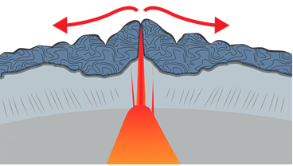
- спрединг, б) субдукция, в) инверсия, г) обдукция

Аналитический раунд (50 баллов)
20. Установите соответствие (5 баллов):
Регионы добычи газа Страна
1) Западная Сибирь А) Перу
2) Техас Б) США
3) Аравийский полуостров В) Катар
Г) Россия

21. Установите соответствие (5 баллов):
Эра Период
1) кайнозойская а) вендский
2) мезозойская б) пермский
- палеозойская в) неогеновый
г) триасовый

22.Установите соответствие (6 баллов):
Полезное ископаемое Генезис
1) песок а) осадочный
2) мрамор б) метеоритный
3) медь в) гидротермальный
г) метаморфический

23. Расположите последовательно подразделения геохронологической шкалы, начиная с наибольшего (6 баллов):
а) эра б) эпоха в) век г) период

24. Установите соответствие (5 баллов):
Система | Эратема (акротема), в состав которой входит система
1) девонская | а) палеозойская
2) меловая | б) мезозойская
3) палеогеновая | в) кайнозойская
4) вендская | г) протерозойская
 | д) архейская

25. Какой слой является самым древним и почему? (11 баллов)?
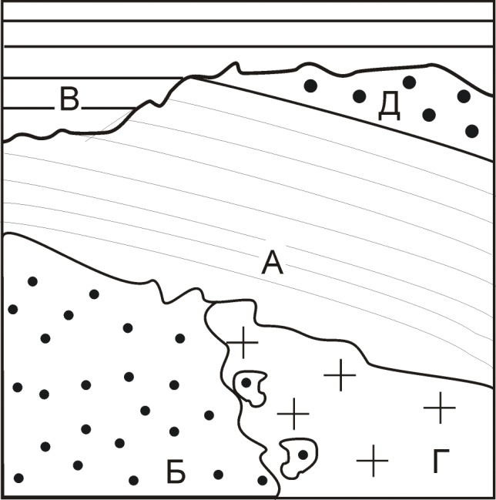

26. Установите соответствие между типом полезного ископаемого и его происхождением: (6 баллов)
Полезное ископаемое | Происхождение
а) известняк | 1) магматическое
б) мрамор | 2) осадочное
в) свинцовая руда (галенит) | 3) метаморфическое
г) платина, кобальт, никель | 4) гидротермальное

27. Когда и каким образом образовалась Земля как планета Солнечной системы? (6 баллов)
11 класс

Тестовый тур (40 баллов)

- В какой геологический период появился человек? (2 балла)
    - четвертичный
    - вендский
    - неогеновый
    - кембрийский

- Разрушительная работа воды и ветра – это …(1 балл):
- магмаобразование
- осадконакопление
- эрозия
- метаморфизм

- Большинство нефтяных и газовых месторождений приурочены к … (2 балла):
а) осадочным горным породам
б) магматическим горным породам
в) метаморфическим горным породам

- За счет застывания магмы в земной коре образуются … (2 балла):
- обломочные и глинистые породы
- эффузивные породы
- метаморфические породы
- интрузивные породы

- Отрицательная форма рельефа, образованная при добыче полезных ископаемых - … (1 балл)
- карьер
- грабен
- горст
- оползень

6. Выход подземных вод на земную поверхность - … (1 балл):
    - ледник
    - водопад
    - родник
    - айсберг

7. Формы ледникового рельефа - … (2 балла):
    - дюны
    - камы
    - барханы
    - терраса

- Гипотезу «дрейфа материков» предложил … (1 балл):
- Головкинский
- Зюсс
- Вегенер
- Ломоносов

9. Проницаемыми для нефти и газа являются … (2 балла):
а) глина, сланцы
б) песчаники, известняки
в) каменная соль, гипс

10. Какой минерал имеет химическую формулу SiO₂? (2 балла):
    - аметист
    - корунд
    - изумрруд
    - алмаз

11. Эвапориты – это … (2 балла):
    - соли и гипсы
    - гнейсы и сланцы
    - аргиллиты и глины
    - граниты и габбро

12. Границами между литосферными плитами являются (2 балла):
- крупные реки
- разломы
- границы стран
- горные хребты

13. Какая теория происхождения нефти говорит об образовании её из живого вещества (2 балла):
а) органическая
б) карбидная
в) коллоидная

14. Карбонатность горных пород характеризуется содержанием (2 балла):
а) HCl, HNO₃, NaCl
б) CaCO₃, Mg CO₃, Na₂ CO₃
в) CH₄, C₂H₂, C₃H₈

15. Что не является разновидностью халцедона? (2 балла):
а) агат; б) изумруд в) сердолик; г) оникс.

16. Каким будет расстояние на местности, если на карте масштаба 1:500 оно составляет 5 см? (2 балла):
- 25 м
- 250 м
- 25 км
- 250 см

17. К колониальным организмам относятся …(2 балла):
а) трилобиты
б) мшанки
в) динозавры
г) эвриптериды

18. Какая из тектоно-магматических эпох проявилась в палеозое? (2 балла):
а) альпийская
б) киммерийская
в) каледонская
г) кеноранская

19. Минерал доломит – это …(2 балла):
а) фосфат
б) оксид
в) карбонат
г) сульфат

20. Продукты переноса речными водами - …(2 балла):
а) аллювий
б) делювий
в) элювий
г) коллювий

21. Эра, для которой характерна фауна, изображенная на рисунке (2 балла):
а) палеозойская
б) мезозойская
в) кайнозойская

22. Из нижеперечисленных названий минералом является …(2 балла):
  - известняк
  - доломит
  - алеврит
  - пироксенит

Аналитический раунд (60 баллов)

23. Установите соответствие (4 балла):
Химическая формула Минерал
1) CaМg(CO₃)₂ А) Доломит
2) C Б) Графит
3) SiO₂ В) Кварц
Г) Апатит

24. Установите соответствие (4 балла):
Процесс Генезис отложений
1) плоскостной смыв А) аллювиальный
2) деятельность рек Б) делювиальный
3) извержение В) вулканический
Г) элювиальный

25. Расположите последовательно подразделения стратиграфической шкалы, начиная с наибольшего (4 балла):
А) Отдел Б) Система В) Ярус Г) Эратема

26. Вставьте пропущенные слова в следующей последовательности:
осадочный слой, …………, базальтовый слой, ……………, ядро (3 балла):

27.Расставьте эпохи складчатости, начиная с самой молодой (6 баллов):
А) Байкальская, Б) Каледонская, В) Киммерийская, Г) Герцинская

28. Установите соответствие (8 баллов):
Минерал | Отличительное свойство
1. Исландский шпат | а) Иризация
2. Лабрадор | б) Действие на стрелку компаса
3. Магнетит | в) Двойное лучепреломление
4. Тальк | г) Жирный на ощупь

29. Установите соответствие (6 баллов):
Открытие (изобретение) | Ученый
1. разработал единую систематику органического мира | а) Антони ван Левенгук
2. автор первой эволюционной теории | б) Чарльз Дарвин
3. конструктор микроскопов, основоположник научной микроскопии | в) Христофор Колумб
4. автор книги «Происхождение видов путем естественного отбора» | г) Карл Линней
 | д) Жан Батист Ламарк

30. Какой слой является самым молодым и почему? (6 баллов)
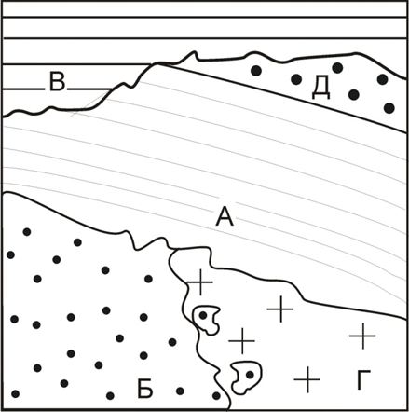

31. Какие геологические процессы активизируются при создании водохранилищ на реках? Ответ обоснуйте. (10 баллов )

32. Какими породами представлен старичный аллювий равнинных рек? (9 баллов). Дайте развернутый ответ.

